Mise en situation générale

La société française de construction mécanique et électrique (S.F.C.M.E) est basée à Libourne dans le département de la Gironde (33). Elle a pour principale activité la fabrication complète du RM6 (Fig. 1).

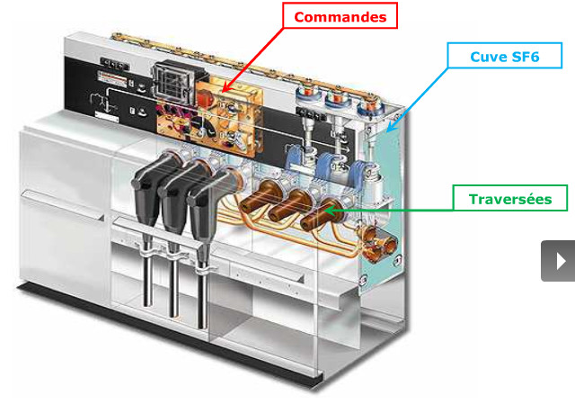

Fig. 1
Le RM6 regroupe dans un ensemble compact, toutes les fonctions Moyenne tension de branchement, d’alimentation et de protection de transformateur. C’est un sectionneur de réseau Moyenne tension allant jusqu’à 24 kV. Étant un interrupteur, l’utilisateur peut ainsi couper le réseau en toute sécurité.

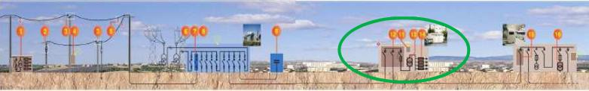
Fig. 2

Modulable et extensible, le RM6 dispose des éléments essentiels suivants :
- des traversées (prises)
- des puits fusibles,
- du gaz SF6
- et suivant les options, des fusibles, des disjoncteurs.

Aujourd’hui à la SFCME, il existe deux lignes de production réparties sur deux bâtiments, l’atelier moulage des composants isolants et l’atelier montage où l’ensemble des pièces du RM6 est assemblé.

Dans l’atelier moulage sont réalisés des puits-fusibles et des traversées en résine d’époxy pour la construction du RM6. Ces pièces sont fabriquées à l’aide de 8 presses et d’un carrousel à 5 moules pour une consommation de 500 tonnes de résine par an. C’est cette dernière machine qui va être étudiée en détails dans le questionnaire du sujet.
Du fait du temps de polymérisation de la résine, ce système industriel de moulage de traversées en résine époxy chargée est composé d’un poste fixe de démoulage (poste 1) et de préparation des moules, d’un poste fixe où a lieu l’injection (poste 2) et d’une partie mobile qui permet de déplacer en rotation les 5 moules comme cela est décrit sur la figure ci-dessous.
Pour le descriptif des postes, se reporter à la figure 11 à la page DP5.

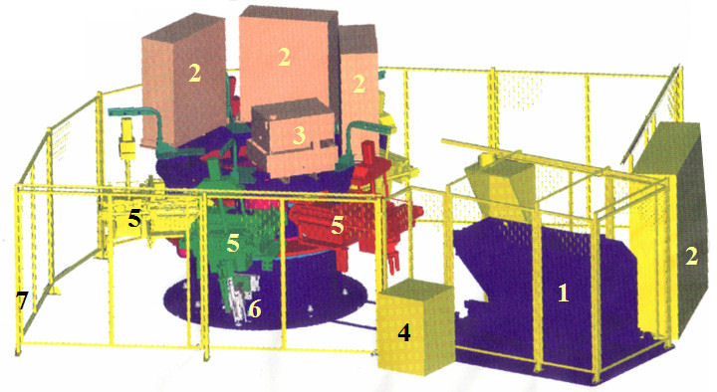
Fig. 3
Légende :

1 : Préhenseur, 2 : Armoires électriques, 3 : Groupe hydraulique, 4 : Pupitre de commande

5 : Moule, 6 : Injection, 7: Barrière de sécurité

Le moulage des traversées peut être décomposé avec le niveau A-0 de l’analyse fonctionnelle descendante suivant.
Wélectrique, pneumatique, hydraulique

Réglage +
programme automate

Ordre opérateur
Contraintes

MOULER
DES
TRAVERSÉES

Cimblot + bague
Sorties annexes
(Infos, pertes)

Écran
Inserts
Traversées
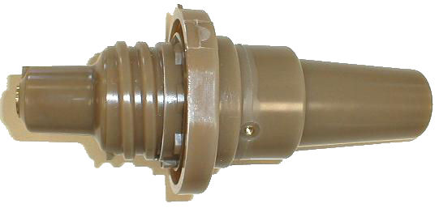

Résine époxy
A-0

CAROUSSEL

Fig. 4
Le principe du moulage peut être décomposé en 4 opérations :

- Préchauffage du moule et des inserts,
- Injection de la matière dans le moule (42°C),
- Attente de polymérisation dans les fours,
- Démoulage de la pièce,

Un moule (Fig. 5) est constitué d’une partie avant fixe (Fig. 6), d’une partie arrière (Fig. 7) mue par le préhenseur (1 - Fig. 3) et d’une partie basse (bas moule - Fig. 6).

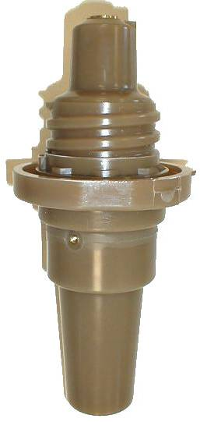
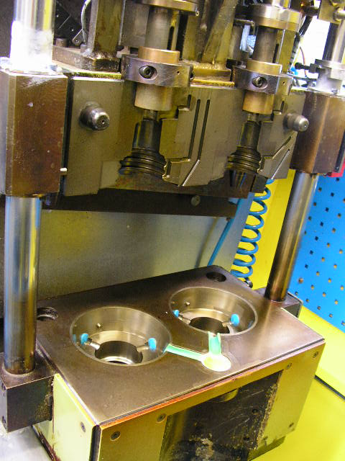
Fourreaux doigts
d’insert
Fig. 5
Fig. 6
Moule fixe
Versions
Bas moule

Buse d’injection
Plateau chauffant
Canal d’injection
Partie avant

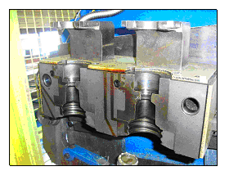
Plateau chauffant

Canaux d’évacuation de l’air

Fig. 7
Partie arrière

Sur le poste 2 (poste de moulage), on trouve un malaxeur posé sur une balance qui permet de mesurer la quantité de résine injectée. Une bride sert à l’ouverture de l’injection, réalisée grace au vérin électrique qui régule la quantité de résine injectée en faisant pression sur le tuyau.

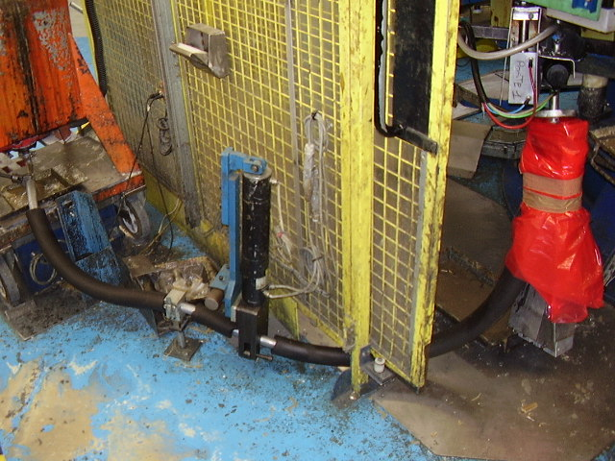
Buse d’injection
Malaxeur Balance

Vérin buse injection

Tuyau

Bride

Vérin électrique

Fig. 8

Le groupe hydraulique est placé sur la partie mobile du carrousel (Fig. 9), ce qui évite les problèmes de distribution. Chaque poste comporte son câblage hydraulique. Ils sont tous identiques (Fig. 10).
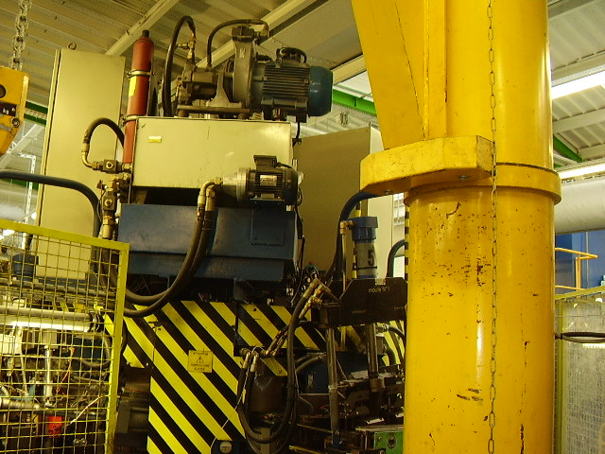
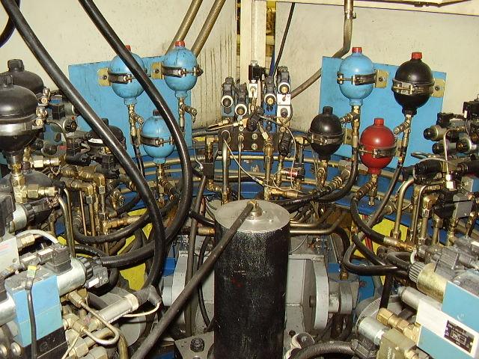

Fig. 9 Fig. 10

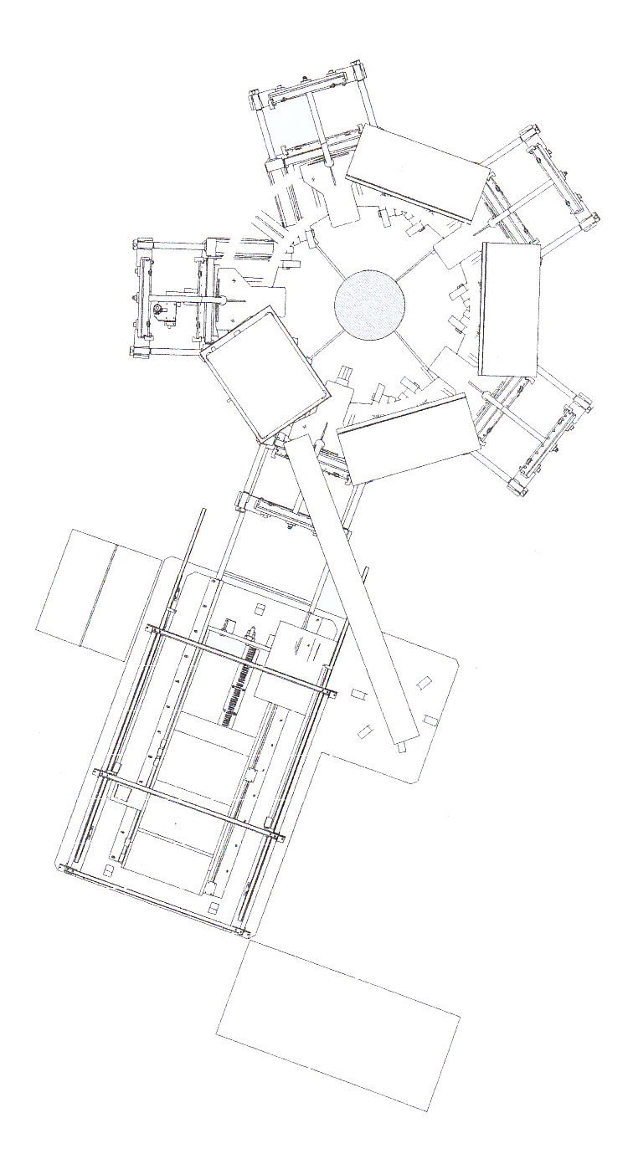
Armoire A0
E/S partie fixe carrousel
Sécurité machine
Pupitre P1
Armoire A2
E/S P3
+ Entrées analogiques
Poste 2
Poste 3
Poste 2
Poste 4
Poste 2
Poste 5
Centrale Hydraulique
Poste 1
Collecteur
Armoire A3
E/S P4 & P5
+ Chauffe plateaux
Armoire A1
E/S P1 & P2
+ Chauffe bas moule
Fig. 11
Moule 1
Moule 2
Moule 3
Moule 4
Moule 5
Présentation du fonctionnement

Machine à l’arrêt et en sécurité, un moule vide et ouvert est présent au poste 1. Le préhenseur est en position arrière.

L’opérateur procède aux opérations de nettoyage des versions (Fig. 6), puis place deux doigts d’insert dans les fourreaux prévus à cet effet.

Il quitte la zone et depuis le pupitre lance le cycle de fabrication.

Le préhenseur (1 – Fig. 3) sort et vient fermer le moule en solidarisant partie avant et partie arrière (Fig. 6 et Fig. 7).
Le préhenseur repart à sa position initiale en arrière.

Le vérin de descente du bas moule (Fig. 5) vient fermer le moule sur ses parties haute (avant + arrière) et basse.

Par rotation de l’ensemble sur l’axe du carrousel, le moule se déplace ensuite vers le poste 2. S’ensuit la phase d’injection de la résine.

L’injection terminée, des rotations successives sont effectuées, afin d’amener le moule aux postes 3, 4 et 5 où des contrôles de température sont effectués durant la durée du cycle.

Ces contrôles terminés, une dernière rotation ramène le moule au poste 1. Le vérin de descente du bas moule désolidarise partie basse et haute. Le préhenseur sort et détache partie avant et arrière puis repart en position arrière. Les 2 traversées réalisées sont ensuite démoulées par l’opérateur.

Le moule 1 va donc successivement passer par les postes 1, 2, 3, 4 et 5.

Quand le moule 1 passe du poste 1 au poste 2, le moule 2 passe du poste 5 au poste 1, le moule 3 du poste 4 au poste 5 et ainsi de suite. Ceci permet donc de traiter 10 traversées sur une rotation complète du carrousel.

